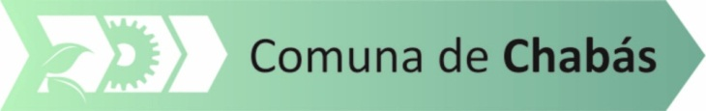
ORDENANZA Nº 1142/17
VISTO:
La Ley Nº 13655; y
CONSIDERANDO:
Que mediante la citada normativa se autoriza afectar para el año 2017 hasta el cincuenta por ciento (50%) del destino de los ingresos provenientes del Fondo para la construcción de Obras y Adquisición de Equipamientos y Rodados creado por la Ley 12385, para ser aplicados a Gastos Corrientes:
Que la Comuna posee fondos disponibles dentro de la asignación correspondiente al año 2017;
Que la actual situación económica –financiera aconseja solicitar los beneficios que concede la ley 13655:
POR ELLO:
LA COMISION COMUNAL DE CHABAS SANCIONA LA PRESENTE ORDENANZA
ARTICULO 1º) Solicitar a la Secretaría de Regiones, Municipios y Comunas del Ministerio de Gobierno y Reforma del Estado, se le asigne a esta Administración el importe de $ 930.871,54 (novecientos treinta mil ochocientos setenta y uno con cincuenta y cuatro centavos) que no excede del 50 % de los fondos que en virtud de la ley 12385 le corresponden, para ser afectados a Gastos Corrientes en el marco de la Ley 13655.-
ARTICULO 2º) De forma.-
Chabás, 2 de noviembre de 2017.-
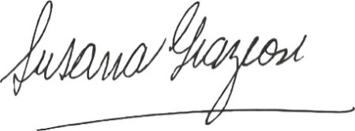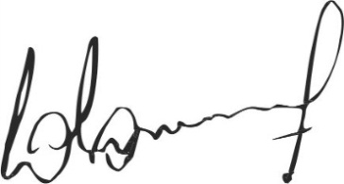
Susana Graziosi Dr. Lucas Lesgart
Secretaria Administrativa Presidente Comuna de Chabás

